Vagues tranquilles

**Expériences directes des personnes sourdes, sourdes-aveugles et malentendantes**

Rapport sur les obstacles à la communication dans l’environnement bâti

**Table des matières**

Reconnaissance territoriale 3

Message du directeur général 4

Message de la directrice de projet 5

Acronymes 6

Résumé 7

Introduction 7

Examen de la législation et de la documentation 7

Convention des Nations Unies relative aux droits des personnes handicapées (CNUDPH) 9

Charte canadienne des droits et libertés 14

Loi canadienne sur les droits de la personne 15

Loi canadienne sur l’accessibilité 16

Normes d’accessibilité Canada 17

Lois territoriales et provinciales sur l’accessibilité 17

Code national du bâtiment – Canada 19

Codes du bâtiment provinciaux et territoriaux 20

Eldridge c. Colombie-Britannique 20

Association des Sourds du Canada et autres c. Sa Majesté la Reine 20

Lignes directrices DeafSpace 20

Présentation de la recherche 21

Résultats de recherche 21

Méthodologie 21

Réponses provenant de l’enquête internationale 22

Réponses provenant d’entretiens avec des personnes sourdes et sourdes-aveugles canadiennes 25

Recommandations 34

Conclusion 36

Annexe : 37

Statistiques démographiques des groupes de discussion locaux et des entretiens individuels 37

## Reconnaissance territoriale

Nous reconnaissons que le siège social de l’ASC-CAD se trouve sur le territoire traditionnel non cédé du peuple anishinabé algonquin. Les peuples de la nation anishinabée algonquine vivent sur ce territoire depuis des milliers d’années. Chacun·e d’entre nous vit sur des terres autochtones dans nos régions respectives, nous rendons hommage aux aîné·e·s et à leurs enseignements et nous efforçons d’en prendre soin de façon responsable pour les sept générations qui nous suivront.

## Message du directeur général

L’Association des Sourds du Canada – Canadian Association of the Deaf est reconnaissante du soutien financier de Normes d’accessibilité Canada (NAC), qui nous a permis de développer ce projet.

Ce projet avait pour objectif d’interroger des personnes sourdes et sourdes-aveugles sur les obstacles dans l’environnement bâti lors d’entretiens en personne et en langue des signes. NAC a également reconnu la valeur inestimable des entretiens avec des personnes qui parlent de leur expérience vécue. C’est pourquoi, dans notre candidature envoyée à NAC, notre définition de l’environnement bâti est plus large afin d’inclure le monde virtuel et les interactions entre le personnel fédéral et sous réglementation fédérale.

Bien que le Code du bâtiment ait évolué pour s’adapter aux exigences physiques ou aux modifications nécessaires pour favoriser l’accessibilité des personnes à mobilité réduite, l’environnement social demeure truffé d’obstacles. Un·e entrepreneur·euse peut fournir les « clés » d’un bâtiment public, mais l’accès à ces établissements comprend également les sites Web, la réception et les interactions avec le personnel.

La compréhension de ce concept nous a permis de donner vie au projet. Je suis profondément redevable envers Anna Wren, notre directrice de projet, qui a coordonné de nombreux entretiens et géré les besoins de logement et de transport, notamment la coordination du premier stand et de la première enquête internationale de l’ASC-CAD au Congrès de la Fédération mondiale des sourds.

Son travail a non seulement permis aux personnes sourdes canadiennes de s’exprimer en langue des signes américaine (ASL) et québécoise (LSQ), mais également, pour la première fois, nous avons pu interroger plus de 400 personnes sourdes du monde entier. Je suis réellement reconnaissant que le financement de NAC et son désir de soutenir la recherche gérée et produite par des personnes sourdes nous ont permis d’élaborer ce rapport.

Nous espérons que les recommandations qu’il contient seront prochainement visibles dans les futurs travaux des personnes responsables des lois, de la réglementation, des politiques et des programmes de financement sur l’accessibilité.

Merci beaucoup, *thank you very much* et *chi-miigwech*.

Richard Belzile

Directeur général,

Association des Sourds du Canada

## Message de la directrice de projet

En tant que directrice de projet, je suis fière de vous présenter la version finale du rapport sur le projet Les vagues tranquilles. Nous tenons à remercier l’organisme du gouvernement fédéral Normes d’accessibilité Canada pour nous avoir permis de réaliser le travail nécessaire grâce à son soutien.

Sans ordre particulier, je souhaite remercier les membres de l’équipe pour leur soutien : Richard Belzile, Joseph Antle, Pavel Koval, Scott Simser, Stéphanie Lamy-Therrien et Lisa Anderson du Comité pour les services sans fil des Sourds du Canada et leur président, Jeffrey Beatty.

Nous tenons aussi à remercier tout particulièrement les personnes ayant participé à nos entretiens et à notre enquête pour avoir partagé leurs expériences et identifié des solutions.

Merci beaucoup, *thank you very much* et *chi-miigwech*.

Anna Wren,

Directrice de projet

## 

## Acronymes

ASL : langue des signes américaine

LSQ : langue des signes québécoise

LSAs : langues des signes autochtones

DDBHHD+ : Personnes sourdes, sourdes-aveugles, malentendantes et sourdes avec un handicap

CNUDPH : Convention des Nations Unies relative aux droits des personnes handicapées

LCA : Loi canadienne sur l’accessibilité

CNB : Code national du bâtiment

CSSSC : Comité pour les services sans fil des Sourds du Canada

## Résumé

Entre juillet 2023 et janvier 2024, nous avons collecté des données auprès de membres de la communauté DDBHHD+ (personnes sourdes, sourdes-aveugles, malentendantes et sourdes plus) axées sur leur sensibilisation et leur compréhension de la Convention des Nations Unies relative aux droits des personnes handicapées (CNUDPH), ainsi que de Canadien·ne·s ayant vécu des expériences liées à des obstacles à l’accessibilité.

Les résultats démontrent que des obstacles subsistent pour les personnes DDBHHD+ en ce qui concerne l’accès aux services. Davantage d’efforts sont nécessaires pour améliorer les normes d’accessibilité au Canada et avec pour objectif l’élimination de tous les obstacles d’ici 2040.

## Introduction

L’ASC-CAD a reçu un financement de la part de Normes d’accessibilité Canada pour explorer les expériences vécues des personnes sourdes qui utilisent la langue des signes, ainsi que l’importante influence des obstacles sociaux, législatifs et logistiques qu’elles rencontrent lors de l’accès à l’environnement bâti, y compris l’environnement virtuel.

Ce rapport vise à identifier les obstacles mentionnés par les personnes impactées et mettre en lumière les bonnes pratiques de communication et de partage d’informations avec les personnes sourdes, sourdes-aveugles et malentendantes, ainsi que formuler des recommandations qui permettront de minimiser l’effet des obstacles identifiés.

Le processus de recherche utilisé pour élaborer ce rapport comprend un examen de la législation, des cadres réglementaires existants et des anciens documents de recherche, ainsi que des entretiens approfondis organisés avec des personnes sourdes ou sourdes-aveugles, réalisés par des personnes sourdes dans leur langue principale : la langue des signes américaine (ASL) ou la langue des signes québécoise (LSQ). Les questions de l’enquête ont été pensées pour englober l’expérience des locuteur·ice·s de la langue des signes dans un environnement axé sur les besoins en matière de communication dans l’environnement bâti et virtuel.

## Examen de la législation et de la documentation

L’accessibilité et l’inclusion sont des concepts relativement nouveaux. De nombreuses lois sur l’accessibilité et le handicap établies au Canada sont en vigueur depuis moins de 60 ans. Pour commencer, comment peut-on définir le handicap?

Comme indiqué sur le site Web de la Commission ontarienne des droits de la personne (CODP), le handicap est défini comme suit :

Tout degré d’incapacité physique, d’infirmité, de malformation ou de défigurement dû à une lésion corporelle, une anomalie congénitale ou une maladie, et, notamment, le diabète, l’épilepsie, un traumatisme crânien, tout degré de paralysie, une amputation, l’incoordination motrice, la cécité ou une déficience visuelle, la surdité ou une déficience auditive, la mutité ou un trouble de la parole, ou la nécessité de recourir à un chien-guide ou à un autre animal guide, à un fauteuil roulant ou à un autre appareil ou dispositif correctif.

En outre, le site Web de la CODP mentionne :

Des handicaps peuvent aussi découler de la rencontre entre des incapacités et des obstacles environnementaux comme des attitudes préjudiciables, un manque d’information, un milieu bâti non accessible ou tout autre obstacle nuisant à la pleine participation à la société.

La *Convention des Nations Unies relative aux droits des personnes handicapées* (*CNUDPH*) reconnaît que « la notion de handicap évolue et que le handicap résulte de l’interaction entre des personnes présentant des incapacités et les barrières comportementales et environnementales qui font obstacle à leur pleine et effective participation à la société sur la base de l’égalité avec les autres ». [1]

En d’autres termes, le Code des droits de la personne de l’Ontario stipule que la définition du handicap est elle-même diverse, complexe et en évolution. En proposant les adaptations nécessaires, ce n’est pas le handicap en lui-même qui constitue un défi, mais bien le manque d’aménagements et les perceptions souvent erronées des besoins relatives à ces aménagements. À mesure que la technologie et les normes d’accessibilité et de communication évoluent, le statut et l’effet des obstacles varient également. Par conséquent, un examen continu de ces obstacles est nécessaire pour maintenir la cohérence dans l’adaptation aux besoins.

Actuellement, en l’absence de directives spécifiques dans la Loi canadienne sur l’accessibilité (LCA) de 2019, les normes de communication varient entre les bâtiments réglementés ou non par le gouvernement fédéral. L’examen de la documentation dans ce rapport tente de répondre aux questions suivantes en analysant la législation, les cadres réglementaires et les recherches existantes :

1. Quelles sont les lois qui garantissent que les droits des personnes sourdes, sourdes-aveugles et malentendantes sont pris en compte dans les bâtiments sous réglementation fédérale?

2. Comment les personnes sourdes, sourdes-aveugles et malentendantes qui utilisent la langue des signes sont-elles affectées dans les espaces où des contraintes excessives sont imposées?

Nous espérons que nous serons en mesure de présenter, après analyse des commentaires et des contributions de la communauté sourde et sourde-aveugle, des recommandations qui permettront de relever certains défis et de combler des lacunes dans la législation et le cadre réglementaire actuels en vue d’améliorer l’environnement bâti pour tous et toutes.

### Convention des Nations Unies relative aux droits des personnes handicapées (CNUDPH)

La Convention des Nations Unies relative aux droits des personnes handicapées (CNUDPH) est un traité international entré en vigueur le 13 décembre 2006, qui décrit les droits fondamentaux des personnes en situation de handicap.

La CNUDPH comprend quatre articles pertinents pour les personnes sourdes. Il s’agit des articles 9, 21, 24 et 30. Pour mieux comprendre l’orientation et la mise en œuvre des lois sur l’accessibilité au Canada, il est important de passer en revue les principes de la CNUDPH, car ils ont un impact sur les personnes sourdes qui communiquent en langue des signes. Les articles ci-dessous tentent d’y parvenir avec les parties spécifiques mises en gras par l’autrice.

Pour commencer, l’article 9 indique l’objectif suivant :

1. Afin de permettre aux personnes handicapées de vivre de façon indépendante et de participer pleinement à tous les aspects de la vie, les États Parties prennent des mesures appropriées pour leur assurer, sur la base de l’égalité avec les autres, l’accès à l’environnement physique, aux transports, à l’information et à la communication, y compris aux systèmes et technologies de l’information et de la communication, et aux autres équipements et services ouverts ou fournis au public, tant dans les zones urbaines que rurales. Ces mesures, parmi lesquelles **figurent l’identification et l’élimination des obstacles et barrières à l’accessibilité**, s’appliquent, entre autres :

**a) Aux bâtiments, à la voirie, aux transports et autres équipements intérieurs ou extérieurs, y compris les écoles, les logements, les installations médicales et les lieux de travail;**

**b) Aux services d’information, de communication et autres services, y compris les services électroniques et les services d’urgence.**

2. Les États Parties prennent également des mesures appropriées pour :

a) Élaborer et promulguer des **normes nationales minimales et des directives relatives à l’accessibilité** des installations et services ouverts ou fournis au public et contrôler l’application de ces normes et directives;

b) Faire en sorte que les organismes privés qui offrent des installations ou des services qui sont ouverts ou fournis au public prennent en compte **tous les aspects de l’accessibilité par les personnes handicapées**;

c) Assurer aux parties concernées une formation concernant les problèmes d’accès auxquels les personnes handicapées sont confrontées;

d) Mettre en place dans les bâtiments et autres installations ouverts au public une signalisation en braille et sous des formes faciles à lire et à comprendre;

**e) Mettre à disposition des formes d’aide humaine ou animalière et les services de médiateurs, notamment de guides, de lecteurs et d’interprètes professionnels en langue des signes, afin de faciliter l’accès aux bâtiments et autres installations ouverts au public;**

f) Promouvoir d’autres formes appropriées d’aide et d’accompagnement des personnes handicapées **afin de leur assurer l’accès à l’information**;

g) Promouvoir l’accès des personnes handicapées aux nouveaux systèmes et technologies de l’information et de la communication, y compris à Internet;

h) **Promouvoir l’étude, la mise au point, la production et la diffusion de systèmes et technologies de l’information et de la communication à un stade précoce, de façon à en assurer l’accessibilité à un coût minimal.[2]**

Dans l’article 21, il est stipulé que :

Les États Parties prennent toutes mesures appropriées pour que **les personnes handicapées puissent exercer le droit à la liberté d’expression et d’opinion**, y compris la liberté de demander, recevoir et communiquer des informations et des idées, sur la base de l’égalité avec les autres et en recourant à tous moyens, de communication de leur choix au sens de l’article 2 de la présente Convention. À cette fin, les États Parties :

a) **Communiquent les informations** destinées au grand public aux personnes handicapées, sans tarder et sans frais supplémentaires pour celles-ci, **sous des formes accessibles et au moyen de technologies adaptées** aux différents types de handicap;

b) **Acceptent et facilitent le recours par les personnes handicapées, pour leurs démarches officielles, à la langue des signes, au braille, à la communication améliorée et alternative** et à tous les autres moyens, modes et formes accessibles de communication de leur choix;

c) Demandent instamment aux organismes privés qui mettent des services à la disposition du public, y compris par le biais de l’Internet, de fournir des informations et des services sous des formes accessibles aux personnes handicapées et que celles-ci puissent utiliser;

d) **Encouragent les médias**, y compris ceux qui communiquent leurs informations par l’Internet, **à rendre leurs services accessibles aux personnes handicapées**;

e) **Reconnaissent et favorisent l’utilisation des langues des signes. [3]**

En outre, l’article 24 prévoit ceci :

1. Les États Parties reconnaissent le droit des personnes handicapées à l’éducation. En vue d’assurer l’exercice de ce droit sans discrimination et sur la base de l’égalité des chances, **les États Parties font en sorte que le système éducatif pourvoie à l’insertion scolaire à tous les niveaux et offre, tout au long de la vie, des possibilités d’éducation qui visent :**

a) Le plein épanouissement du potentiel humain et du sentiment de dignité et d’estime de soi, ainsi que le renforcement du respect des droits de l’homme, des libertés fondamentales et de la diversité humaine;

b) L’épanouissement de la personnalité des personnes handicapées, de leurs talents et de leur crla langue des signes et la promotion de l’identité linguistique des personnes sourdes éativité ainsi que de leurs aptitudes mentales et physiques, dans toute la mesure de leurs potentialités;

c) La participation effective des personnes handicapées à une société libre.

2. Aux fins de l’exercice de ce droit, les États Parties veillent à ce que :

a) **Les personnes handicapées ne soient pas exclues, sur le fondement de leur handicap, du système d’enseignement général** et à ce que les enfants handicapés ne soient pas exclus, sur le fondement de leur handicap, de l’enseignement primaire gratuit et obligatoire ou de l’enseignement secondaire;

b) Les personnes handicapées puissent, **sur la base de l’égalité** avec les autres, **avoir accès**, dans les communautés où elles vivent, **à un enseignement primaire inclusif, de qualité et gratuit, et à l’enseignement secondaire**;

c) **Il soit procédé à des aménagements raisonnables en fonction des besoins de chacun**;

d) Les personnes handicapées bénéficient, au sein du système d’enseignement général, de l’**accompagnement nécessaire** pour faciliter leur éducation effective;

e) Des **mesures d’accompagnement individualisé** efficaces soient prises dans des environnements qui optimisent le progrès scolaire et la socialisation, conformément à l’objectif de pleine intégration.

3. 3. Les États Parties donnent aux personnes handicapées la possibilité d’acquérir les compétences pratiques et sociales nécessaires de façon à faciliter leur pleine et égale participation au système d’enseignement et à la vie de la communauté. À cette fin, les États Parties prennent des mesures appropriées, et notamment :

a) Facilitent l’apprentissage du braille, de l’écriture adaptée et des modes, moyens et formes de communication améliorée et alternative, le développement des capacités d’orientation et de la mobilité, ainsi que le soutien par les pairs et le mentorat;

b) **Facilitent l’apprentissage de la langue des signes et la promotion de l’identité linguistique des personnes sourdes**;

c) **Veillent à ce que les personnes aveugles, sourdes ou sourdes et aveugles - et en particulier les enfants - reçoivent un enseignement dispensé dans la langue et par le biais des modes et moyens de communication qui conviennent le mieux à chacun, et ce, dans des environnements qui optimisent le progrès scolaire et la socialisation.**

4. Afin de faciliter l’exercice de ce droit, les États Parties prennent des mesures appropriées pour **employer des enseignants, y compris des enseignants handicapés, qui ont une qualification en langue des signes** ou en braille et pour former les cadres et personnels éducatifs à tous les niveaux. Cette formation comprend la sensibilisation aux handicaps et l’utilisation des modes, moyens et formes de communication améliorée et alternative ainsi que des techniques et matériels pédagogiques adaptés aux personnes handicapées.[4]

L’article 30 prévoit que :

1. Les États Parties reconnaissent le droit des personnes handicapées de participer à la vie culturelle, sur la base de l’égalité avec les autres, et prennent toutes mesures appropriées pour faire en sorte qu’elles :

a) Aient accès aux produits culturels dans des formats accessibles;

b) Aient accès aux émissions de télévision, aux films, aux pièces de théâtre et autres activités culturelles dans des formats accessibles;

c) Aient accès aux lieux d’activités culturelles tels que les théâtres, les musées, les cinémas, les bibliothèques et les services touristiques, et, dans la mesure du possible, aux monuments et sites importants pour la culture nationale.

**4.** **Les personnes handicapées ont droit, sur la base de l’égalité avec les autres, à la reconnaissance et au soutien de leur identité culturelle et linguistique spécifique, y compris les langues des signes et la culture des sourds. ￼**

Le Canada a ratifié la Convention des Nations Unies relative aux droits des personnes handicapées le 11 mars 2010. En tant que signataire de la Convention, le Canada est tenu d’envoyer régulièrement des rapports au Comité des Nations Unies relatif aux droits des personnes handicapées, qui décrivent la manière dont ces droits sont mis en œuvre. Le Comité CNUDPH examine les rapports puis formule des suggestions et des recommandations de mesures à prendre.

En 2017, le Comité des Nations Unies relatif aux droits des personnes handicapées a publié un premier rapport en réponse au rapport initial du Canada, *Observations finales concernant le rapport initial du Canada*, qui souligne le travail effectué par le gouvernement à tous les niveaux pour améliorer son exécution de certaines dispositions de la CNUDPH. Ce rapport présente quelques préoccupations qui méritent notre attention.

... 25. Le Comité prend note de plusieurs mesures de politique générale aux niveaux fédéral, provincial et territorial qui prévoient des plans détaillés sur l’anticipation, la gestion et la réduction des risques de catastrophe, et qui tiennent compte des besoins des personnes handicapées. Il constate cependant avec préoccupation l’absence de données ventilées sur la situation des demandeurs d’asile et des réfugiés handicapés dans l’État partie.

... 26. Le Comité recommande à l’État partie :

(a) D’effectuer des recherches sur l’accès effectif des demandeurs d’asile et des réfugiés handicapés à la protection de leurs droits au titre de la Convention;

(b) D’assurer la mise à disposition d’informations accessibles, y compris de versions des documents officiels en langage simplifié, dans le cadre des procédures de demande d’asile et des programmes de protection sociale et de réadaptation à l’intention des demandeurs d’asile et des réfugiés handicapés;

(c) De mettre en place des programmes visant à renforcer les connaissances des responsables de la coopération et de l’assistance internationales en ce qui concerne les droits des personnes handicapées;

(d) D’étudier la possibilité d’adhérer à la Charte pour l’inclusion des personnes handicapées dans l’action humanitaire

... 39. Le Comité est préoccupé par :

(a) **L’absence de reconnaissance officielle des langues des signes et le fait que les programmes de formation des interprètes en langue des signes ne répondent pas aux exigences minimales pour assurer des services d’interprétation de qualité**;

(b) La quantité limitée d’informations disponible en langage simplifié ou dans tous les autres modes, moyens et formes de communication améliorée et alternative et les technologies de l’information et de la communication adaptées aux personnes handicapées;

(c) L’absence d’informations sur le respect des normes d’accessibilité par les sites Web des secteurs public et privé.

... 40. Le Comité recommande à l’État partie :

(a) **De reconnaître comme langues officielles, en concertation avec les organisations de personnes sourdes, la langue des signes américaine et la langue des signes québécoise** et d’admettre leur utilisation dans les écoles, et d’établir, en partenariat avec les organisations de personnes sourdes, un mécanisme de certification qui permette de garantir la qualité des services d’interprétation et de veiller à ce que les interprètes en langue des signes aient des possibilités de formation continue;

(b) De promouvoir et faciliter l’utilisation du langage simplifié et d’autres modes, moyens et formes de communication accessibles, et permettre aux personnes handicapées d’accéder aux technologies de l’information et des communications, notamment en mettant à la disposition de toutes les personnes handicapées des logiciels et des appareils et accessoires fonctionnels;

(c) De redoubler d’efforts pour garantir l’accessibilité des sites Web des services publics et veiller à ce que les entités privées qui fournissent des services via Internet le fassent sous des formes accessibles à toutes les personnes handicapées;

(d) **De faire traduire la Convention relative aux droits des personnes handicapées en langues des signes.**

... 51. Le Comité note que l’État partie et les différentes provinces ont élaboré des programmes et des stratégies visant à faciliter l’exercice de leur droit de vote par les personnes handicapées. Il note toutefois que les personnes présentant un handicap psychosocial ou intellectuel ne sont pas expressément incluses dans le champ d’application de ces mesures.

... 52. Le Comité recommande à l’État partie d’adopter des mesures propres à faciliter et à garantir la participation des personnes présentant un handicap psychosocial ou intellectuel au processus électoral, y compris en mettant à leur disposition les informations relatives aux campagnes électorales en langage simplifié et d’autres supports multimédias accessibles, comme des tutoriels expliquant comment voter, afin d’encourager la participation de toutes les personnes handicapées à la vie politique. [5]

Depuis la publication du rapport du Comité CNUDPH en 2017, quelques mesures ont été prises pour corriger les problèmes identifiés, la plus probante étant l’adoption de la LCA en 2019. La LCA demeure toutefois sans réglementation plus de cinq ans après sa proposition et son adoption. Cela signifie qu’il ne reste plus que 15 ans pour atteindre les objectifs fixés pour 2040. Comme les lecteur·ice·s peuvent le constater et comme l’ont fait remarquer les personnes que nous avons interrogées, tant au niveau national qu’international, il existe toujours de vives préoccupations en ce qui concerne les droits ou l’absence de droits de la personne pour les Canadien·ne·s s’identifiant comme des personnes sourdes, sourdes-aveugles, malentendantes et sourdes plus (DDBHHD+) qui s’expriment en langue des signes.

La Rapporteuse spéciale des Nations Unies a publié un deuxième rapport le 19 décembre 2019.[6] Le gouvernement canadien répond également fréquemment aux rapports de l’ONU. Cependant, sans réglementation, la réponse du gouvernement canadien aux Nations Unies et à sa population au sujet de ses avancées en matière d’implémentation de la CNUDPH demeure vague et peu spécifique.

### Charte canadienne des droits et libertés

Il est bien connu que l’Article 15 de la Charte canadienne des droits et libertés garantit les droits et libertés fondamentaux de toutes les personnes, indépendamment de **« la race, l’origine nationale ou ethnique, la couleur, la religion, le sexe, l’âge ou les déficiences mentales ou physiques ».**

La Charte a été adoptée le 17 avril 1982 et l’Article 15 est entré en vigueur trois ans plus tard. Selon nous, l’Article 15 inclut les personnes sourdes, sourdes-aveugles et malentendantes.

Article 15. (1) La loi ne fait acception de personne et s’applique également à tous, et tous ont droit à la même protection et au même bénéfice de la loi, indépendamment de toute discrimination, notamment des discriminations fondées sur la race, l’origine nationale ou ethnique, la couleur, la religion, le sexe, l’âge ou les **déficiences mentales ou physiques. ￼**

### Loi canadienne sur les droits de la personne

La Loi canadienne sur les droits de la personne (LCDP) était la première loi fédérale sur les droits de la personne au Canada, ainsi que la première loi fédérale contre la discrimination. La loi a été adoptée en 1977 et modifiée en 1985. L’objectif de cette loi est de garantir à toutes les personnes l’égalité des chances et les aménagements nécessaires à leurs besoins sans que des pratiques discriminatoires fondées sur la race, l’origine nationale ou ethnique, la couleur de peau, la religion, l’âge, le sexe, l’orientation sexuelle, l’identité ou l’expression de genre, l’état civil, la situation familiale, les caractéristiques génétiques, le handicap ou la condamnation pour une infraction ayant fait l’objet d’une grâce ou d’une suspension du casier judiciaire, ne les empêchent d’exercer leurs droits.

L’Article 5 de la Loi canadienne sur les droits de la personne prévoit ceci :

Constitue un acte discriminatoire, s’il est fondé sur un motif de distinction illicite, le fait, pour le fournisseur de biens, de services, d’installations ou de moyens d’hébergement destinés au public

* **(a)** d’en priver un individu;
* **(b)** de le défavoriser à l’occasion de leur fourniture.

Toutefois, l’Article 15 (2) de la LCDP **légalise la discrimination à l’encontre d’une personne ayant besoin d’aménagements si de tels aménagements présentent une contrainte excessive** :

Les faits prévus à l’alinéa (1) a) sont des exigences professionnelles justifiées ou un motif justifiable, au sens de l’alinéa (1) g), s’il est démontré que les mesures destinées à répondre aux besoins d’une personne ou d’une catégorie de personnes visées constituent, pour la personne qui doit les prendre, une contrainte excessive en matière de coûts, de santé et de sécurité. [7]

Comme vous pouvez le constater, les Articles 5 et 15 (2) présentent parfois des dispositions contraires, l’Article 15 (2) ayant été ajouté pour fournir aux entreprises et aux personnes au service de la communauté une justification pour leur incapacité à se conformer à l’exigence de non-discrimination imposée par la législation, soit 1) en raison de coûts exorbitants que les propriétaires d’entreprise ne peuvent pas se permettre, soit 2) en raison de problèmes de sécurité qui ne peuvent pas être résolus par un autre moyen.

Bien que les propriétaires d’entreprises puissent avoir recours à cette disposition d’allègement en cas de contrainte excessive, il convient de noter que la fourniture de preuves constitue une lourde charge pour une personne ou une entreprise.

Pourtant, de nombreuses petites et moyennes entreprises invoquent la contrainte excessive lorsqu’elles constatent les coûts financiers liés à l’embauche d’interprètes ou à l’installation d’un ascenseur dans un bâtiment à deux étages. C’est pour cette raison que de nombreuses personnes handicapées se retrouvent dans une situation difficile.

Imaginons une cohorte de jeunes diplômé·e·s qui recherchent un emploi après avoir terminé leurs études supérieures. Considérons la situation d’une personne sourde qui est à la recherche de sa première expérience professionnelle dans son domaine d’étude après avoir décroché son diplôme. Elle candidate à de nombreuses offres d’emploi mais se voit pourtant souvent refuser même les postes de niveau débutant, de manière légale, par les petites et moyennes entreprises en raison des coûts élevés d’interprètes en langue des signes ou d’une revendication de contrainte excessive.

Passons maintenant aux cinq à dix années après l’obtention du diplôme, lorsque ses camarades de promotion commencent à postuler à des postes convoités au sein du gouvernement fédéral. Dans ce cas, le gouvernement ne peut pas revendiquer une contrainte excessive, mais il peut affirmer (et le fait) que la décision d’embaucher une personne par rapport à une autre est basée uniquement sur le mérite. Dans la plupart des cas, le mérite fait référence au parcours scolaire et à l’expérience professionnelle sur le CV.

Cette situation est délicate pour les candidat·e·s sourd·e·s qui n’ont pas été en mesure de décrocher leur premier emploi dans une petite ou moyenne entreprise. Bien que, sur le papier, le système d’embauche du gouvernement semble être non discriminatoire et équitable, il ne reconnaît pas la manière dont les exemptions actuelles du Code des droits de la personne limitent l’expérience professionnelle des personnes DDBHHD+ et les placent loin derrière les candidat·e·s valides ou les camarades de classe ayant pu travailler pendant des années dans leur domaine d’étude lorsque des opportunités d’emploi se présentent au niveau fédéral.

### Loi canadienne sur l’accessibilité

La Loi canadienne sur l’accessibilité (LCA) est entrée en vigueur le 11 juillet 2019. L’objectif de la LCA est d’éliminer les obstacles dans les domaines suivants d’ici le 1er janvier 2040 : emploi, environnement bâti (bâtiments et espaces publics), technologies de l’information et de la communication, conception et prestation de programmes et de services, transport, etc.

La LCA **ne s’applique pas** aux gouvernements provinciaux et territoriaux ou aux organismes privés ou entreprises réglementées par les provinces et les territoires.

Elle est plutôt spécifique aux organisations et aux entreprises réglementées par le gouvernement fédéral.[8] Étant donné que le champ d’application de la LCA est de nature fédérale, elle ne s’applique pas non plus à la plupart des écoles, universités, établissements d’enseignement supérieur, hôpitaux, cliniques et maisons de soins à long terme, mais aussi aux forces de l’ordre municipales ou provinciales.[9]

La LCA reconnaît que l’ASL, la LSQ et les LSAs sont les premières langues des personnes sourdes au Canada. En outre, elle ajoute une nouvelle norme, encore inédite dans les lois sur l’accessibilité canadiennes, relative à une norme de communication permettant de traiter les problèmes d’une autre manière que par l’intermédiaire des technologies de l’information et de la communication. Bien que l’Article 5.1.1 prévoie que cette norme de communication doit spécifiquement concerner l’ASL, la LSQ et les LSAs, il supprime toute application de cette norme spécifique de la Loi sur la radiodiffusion et de la Loi sur les télécommunications.[10] Cette limitation, ou la raison sous-jacente, n’est pas claire et doit être définie par la norme, ou bien par les tribunaux.

Actuellement, l’une des rares exigences de la LCA est que tous les départements ou agences réglementés par le gouvernement fédéral doivent préparer et publier des plans d’accessibilité et des rapports de progression, consulter les personnes en situation de handicap et mettre en place des processus de commentaires accessibles. [11]

Comme mentionné précédemment, la LCA reconnaît que l’ASL, la LSQ et les LSAs sont les premières langues des personnes sourdes, mais il convient de noter qu’elles n’ont pas été reconnues « officiellement » et qu’elles n’ont pas le même statut que l’anglais et le français.

Les demandes ayant été formulées pour ajouter l’ASL et la LSQ à la Loi sur les langues officielles n’ont pas abouti. Nous espérons que le développement de la réglementation, en particulier la nouvelle norme de communication, en vertu de la LCA nous permettra d’atteindre les objectifs de la CNUDPH et d’éliminer de nombreux obstacles à la communication rencontrés par la communauté DDBHHD+.

### Normes d’accessibilité Canada

La Loi canadienne sur l’accessibilité a établi Normes d’accessibilité Canada (NAC). NAC développe et révise les normes d’accessibilité et formule des recommandations de réglementation au gouvernement. En outre, cet organisme soutient des recherches sur l’accessibilité, tout en diffusant les bonnes pratiques pour identifier, éliminer et éviter les obstacles.

### Lois territoriales et provinciales sur l’accessibilité

À l’heure actuelle, seules sept provinces ont établi leurs propres lois sur l’accessibilité : Manitoba, Saskatchewan, Terre-Neuve-et-Labrador, Nouvelle-Écosse, Québec, Ontario et Colombie-Britannique.

En adoptant la Loi sur l’accessibilité pour les personnes handicapées de l’Ontario (LAPHO) en 2005, l’Ontario était la première province à établir l’accessibilité au Canada. La LAPHO est basée sur la Loi de 2001 sur les personnes handicapées de l’Ontario. L’objectif de la LAPHO est d’éliminer les obstacles en Ontario d’ici 2025. La LAPHO concerne 5 domaines de normes :

* Information et communication
* Emploi
* Transport
* Conception des espaces publics
* Service à la clientèle

Le développement de deux autres normes LAPHO est également en cours :

* Santé
* Éducation

Le Québec était la première province à adopter une loi sur l’accessibilité en 1978. La législation québécoise a été modifiée en 2004. Désormais, la loi garantit l’exercice des droits des personnes handicapées à l’égard de leur intégration sociale, scolaire et professionnelle. Cette loi s’applique uniquement au secteur public et ne contient pas de dates d’échéance, d’objectifs ou de pénalités clairs.

La Loi sur l’accessibilité pour les Manitobains a été promulguée en 2013 et se concentre sur 3 domaines de normes :

* Service à la clientèle
* Emploi
* Information et communication

Deux autres normes sont en cours de développement :

* Environnement bâti
* Transport

La Loi sur l’accessibilité (Accessibility Act) de la Nouvelle-Écosse a été adoptée en 2017, faisant ainsi de la Nouvelle-Écosse la troisième province à mettre en place une loi sur l’accessibilité. Elle a pour objectif de rendre la Nouvelle-Écosse inclusive et exempte d’obstacles d’ici 2030. La loi couvre 6 domaines de normes actuellement en développement :

* Biens et services
* Information et communication
* Transport
* Emploi
* Éducation
* Environnement bâti

La Loi sur l’accessibilité (Bill 38) de Terre-Neuve-et-Labrador a été promulguée en 2021, permettant à la province de devenir la sixième à adopter une loi sur l’accessibilité.

La Loi sur l’accessibilité de la Colombie-Britannique a été promulguée en 2021. L’objectif de cette loi est de favoriser l’inclusion dans la province pour 2024. Cette loi reconnaît l’ASL et les LSAs comme faisant partie des langues principales des habitant·e·s de la Colombie-Britannique. Elle concerne 7 domaines de normes :

* Emploi
* Prestation de services
* Environnement bâti
* Information et communication
* Transport
* Santé
* Éducation
* Approvisionnement

La Loi sur l’accessibilité de la Saskatchewan est entrée en vigueur en 2023 et se concentre sur les domaines de normes suivants :

* Environnement bâti
* Information et communication
* Emploi
* Transport
* Animaux d’assistance
* Approvisionnement
* Prestation de services

### Code national du bâtiment – Canada

Le Code national du bâtiment (CNB) a été publié en 1941 puis révisé plusieurs fois, sa version la plus récente ayant été publiée en 2020. Il décrit les dispositions techniques pour les conceptions et constructions de bâtiments nouveaux et existants. Le CNB définit les exigences de sécurité, de santé, d’accessibilité et de protection structurelle et anti-incendie pour les bâtiments et l’environnement. [12]

Ce CNB est une réglementation minimale. Chaque province et chaque territoire dispose de son propre Code du bâtiment réglementé, qui s’applique aux attentes liées aux conceptions et aux constructions. Le CNB est mis à jour tous les cinq ans. Le Code national du bâtiment du Canada ne désigne pas les personnes chargées de s’assurer que les normes sont respectées. Cette décision est laissée à la discrétion des provinces et des territoires qui l’adoptent.

Le CNB traite de l’accessibilité dans les parties 3 et 9. La partie 3 concerne les gros bâtiments et la partie 9 aborde les petits bâtiments.

### Codes du bâtiment provinciaux et territoriaux

L’ensemble des provinces et territoires disposent de Codes du bâtiment basés sur les principes du Code national du bâtiment du Canada, qui sont adaptés aux exigences géographiques spécifiques.

### Eldridge c. Colombie-Britannique

Dans cette affaire de 1997, les parties civiles ont attaqué le ministère de la Santé et la Medical Services Commission de la Colombie-Britannique pour ne pas avoir fourni d’interprétation en langue des signes lors de rendez-vous en cabinet médical et en milieu hospitalier, ce qui représente une violation de leurs droits à l’égalité en vertu de l’Article 15 de la Charte.

La Cour suprême du Canada a statué en leur faveur et a décidé que le gouvernement devait prendre des mesures d’aménagement pour les personnes en situation de handicap qui accèdent aux services médicaux.

### Association des Sourds du Canada et autres c. Sa Majesté la Reine

En 2006, l’Association des Sourds du Canada et trois personnes sourdes ont attaqué en justice le gouvernement fédéral pour avoir manqué à ses obligations d’accès. Dans ce cas, le gouvernement fédéral avait reçu des lignes directrices concernant la fourniture de services d’interprétation uniquement lors d’événements publics organisés par le gouvernement ou uniquement pour le personnel fédéral. Il a été souligné que, bien que la présence d’interprètes réponde aux besoins des employé·e·s sourd·e·s, les personnes ayant besoin d’accéder aux programmes fédéraux n’avaient pas droit à ces interprètes, ce qui constitue une discrimination. Le tribunal a statué en leur faveur et a décrété qu’il s’agissait d’une violation de l’Article 15 de la Charte et que le gouvernement devait répondre aux besoins des Canadien·ne·s qui accèdent aux services du gouvernement fédéral.

### Lignes directrices DeafSpace

Les lignes directrices DeafSpace ont été développées par l’Université Gallaudet, la seule université des arts libéraux dédiée à la communauté ASL dans le monde. Ces lignes directrices répertorient plus de 150 éléments de conception architecturale à prendre en compte lors de la construction d’un environnement inclusif des personnes sourdes. Les éléments de conception relient les expériences des personnes sourdes à l’environnement bâti par l’intermédiaire de la perception sensorielle, de l’espace et de la proximité, de la mobilité et de la proximité, de la lumière et de la couleur, ainsi que de l’acoustique. [13] Dans cette étude, nous avons utilisé les principes énoncés dans les lignes directrices de conception DeafSpace pour fournir une base à l’amélioration de l’expérience des personnes DDBHHD+ dans tous les milieux.

## Présentation de la recherche

Au regard des examens de la documentation que nous avons effectués et des dispositions fournies dans la réglementation, les lois et les lignes directrices existantes, l’objectif de ce rapport était de fournir un espace dans lequel les personnes qui éprouvent le besoin de bénéficier d’une meilleure accessibilité pourraient discuter de leurs expériences directes et personnelles de pratiques discriminatoires basées sur le handicap, mais aussi exprimer leur point de vue quant à l’efficacité des mesures proposées pour remédier aux mauvaises expériences.

Ce qui suit présente le processus utilisé pour organiser, évaluer, quantifier et décrire les expériences individuelles, puis les rassembler dans une réponse cohérente aux obstacles à l’inclusion rencontrés par la communauté DDBHHD+ dans l’environnement bâti.

## Résultats de recherche

### Méthodologie

En juillet 2023, nous avons collecté des données auprès de personnes présentes au congrès de la Fédération mondiale des Sourds à Jeju, en ce qui concerne leur compréhension de la CNUDPH, mais aussi, entre août 2023 et janvier 2024, auprès de personnes au Canada concernant leurs expériences liées aux obstacles dans le pays. Les réponses ont été recueillies lors d’entretiens et de groupes de discussion.

#### Enquête internationale

En juillet 2023, la Fédération mondiale des Sourds a organisé un congrès à Jeju, en Corée du Sud. Trois personnes ont été sélectionnées pour nous représenter lors de cet événement. Nous avons tenu un stand pendant 4 jours et avons créé une enquête à l’aide de Jotform. Elle comportait 5 questions. L’enquête a été traduite à l’écrit en 7 langues : en coréen et dans les langues officielles des Nations Unies, à savoir anglais, chinois, français, russe, espagnol et arabe. Les trois représentant·e·s ont également traduit la langue écrite en ASL, LSQ et LSI (langue des signes internationale) au besoin. Nous avons recueilli 423 réponses grâce à cette méthode d’enquête;

#### Groupes de discussion locaux et entretiens individuels

La majorité des entretiens relatifs aux expériences des personnes faisant face à des obstacles au Canada ont eu lieu dans des groupes de discussion. Un·e membre de notre équipe a animé les groupes de discussion en LSQ, tandis que le CSSSC s’est occupé des groupes en discussion en ASL. Pour en savoir plus sur les expériences vécues par les personnes sourdes, sourdes-aveugles, malentendantes et sourdes plus, les entretiens étaient organisés sur Zoom ou en présentiel, en ASL ou en LSQ. En moyenne, 3 à 5 personnes ont participé à chaque entretien en groupe. Après les entretiens, nous avons envoyé un lien par courriel aux participant·e·s leur demandant de remplir une courte enquête démographique. Bien qu’il n’était pas obligatoire de répondre à ces questions démographiques, les participant·e·s devaient fournir leur adresse de courriel dans l’enquête pour recevoir leurs paiements. Les groupes de discussion étaient semi-structurés en 7 questions d’orientation générales destinées à favoriser la discussion.

Quelques entretiens individuels en présentiel ou sur Zoom ont également eu lieu. Les horaires de certaines personnes étaient incompatibles avec le calendrier de groupes de discussion ou elles préféraient simplement un entretien individuel. Certaines de ces personnes avaient besoin d’utiliser la langue des signes tactile pour communiquer, ce qui signifie qu’un entretien en présentiel ou individuel était plus approprié.

### Réponses provenant de l’enquête internationale

Pendant cette étude, nous avons collecté des données auprès de personnes sourdes à l’échelle internationale afin de déterminer dans quelle mesure la Convention des Nations Unies relative aux droits des personnes handicapées (CNUDPH) était connue et comprise au sein de la communauté sourde au sens large.

Au total, 423 participant·e·s ont répondu à l’enquête. Vous trouverez ci-dessous une ventilation du nombre de répondant·e·s originaires de chaque continent. Plusieurs participant·e·s ont indiqué être originaires de plusieurs endroits, c’est pourquoi le nombre total de personnes représentées est supérieur au nombre total réel de personnes interrogées.

L’une des questions de l’enquête portait sur l’opinion de la personne interrogée quant au pays disposant des meilleurs droits pour les personnes sourdes, ainsi que des meilleurs droits de la personne en général. Avec du recul, cette question comportait deux éléments qui auraient dû être traités séparément, car un pays peut avoir établi des droits progressifs pour les personnes sourdes tout en s’adonnant à de graves violations des droits de la personne. Néanmoins, un élément intéressant ressort de cette question : sur 423 personnes interrogées, 30 ont déclaré être originaires du Canada et 2 de ces personnes ont préféré ne pas répondre à la deuxième partie de la question. Parmi 28 personnes canadiennes, seules 4 pensaient que le Canada était le meilleur pays dans le monde pour les personnes sourdes.

Les 15 pays les plus mentionnés par les personnes interrogées comme étant, selon elles, les meilleurs pays pour les Sourd·e·s sont les suivants :

|  |  |
| --- | --- |
| États-Unis | 70 |
| Canada | 19 |
| Finlande | 19 |
| Royaume-Uni | 18 |
| Suède | 14 |
| Norvège | 11 |
| Australie | 10 |
| Japon | 9 |
| Corée du Sud | 8 |
| Danemark | 7 |
| Nouvelle-Zélande | 7 |
| Pays nordiques (général) | 3 |
| Pays scandinaves (général) | 4 |

Ces données révèlent clairement que les États-Unis constituent un choix populaire parmi les participant·e·s. De nombreuses personnes ayant sélectionné les États-Unis connaissaient bien la loi Americans with Disabilities Act et avaient l’impression que ce pays était le plus adapté aux personnes sourdes.

Le deuxième pays le plus mentionné était le Canada, à égalité avec la Finlande. Certaines personnes ont indiqué avoir choisi un pays, mais pensaient que, de manière globale, les pays nordiques étaient ceux avec les meilleurs droits de la personne. Si nous regroupons tous les votes pour les pays nordiques/européens (c.-à-d. Suède, Norvège, Danemark, Finlande, Islande, pays nordiques/scandinaves), le total s’élève à 60 votes, ce qui place cette catégorie juste derrière les États-Unis.

La Finlande a également souvent été nommée, parfois en raison du fait qu’il s’agit du pays dans lequel la Fédération mondiale des Sourds a établi son siège social.

19 personnes ont voté pour le Canada, mais certaines ont justifié ce choix uniquement car il s’agissait du seul pays représentant une Association des Sourds dans un kiosque lors de l’événement.

### Réponses provenant d’entretiens avec des personnes sourdes et sourdes-aveugles canadiennes

Des entretiens ont été organisés pour recueillir les expériences directes des personnes DDBHHD+ en ce qui concerne la communication au sein de l’environnement bâti. Il est important de reconnaître que ces expériences sont purement anecdotiques, mais qu’elles mettent en lumière les défis et perspectives uniques auxquels les personnes DDBHHD+ sont confrontées lorsqu’elles accèdent à un environnement et interagissent avec celui-ci. Elles nous rappellent le travail continu nécessaire pour créer des espaces et des technologies inclusifs. En documentant et en analysant ces expériences directes, nous pouvons mieux comprendre les lacunes dans l’environnement bâti et identifier des solutions permettant d’éliminer ces obstacles de manière appropriée.

Au total, 88 personnes ont pris part à un entretien pour ce projet. Pour 25 participant·e·s, l’entretien était en LSQ et pour les 63 autres personnes, l’entretien était en ASL. Chaque entretien a duré une heure et contenait 14 questions d’orientation, y compris une discussion sur les expériences directes dans les domaines médical, l’environnement bâti, l’emploi et les situations d’urgence. Une ventilation des données démographiques, notamment le genre et l’identité, est disponible ci-dessous.

Plus de 1 500 commentaires ont été formulés en réponse aux questions soulevées. Dans l’ensemble, les principales catégories étaient les suivantes : plus de 270 commentaires sur l’environnement bâti général, plus de 260 commentaires sur la communication, plus de 170 commentaires sur la préparation aux situations d’urgence et 320+ commentaires sur l’emploi.

Vous trouverez ci-dessous quelques sujets de préoccupation mentionnés par les personnes interrogées.

#### Bâtiments physiques

Les dispositifs d’entrée posent des défis pour les personnes DDBHHD+. Les entreprises et les complexes résidentiels disposent souvent d’un interphone ou d’un système basé sur des appels téléphoniques pour contrôler l’accès aux bâtiments. Souvent, les personnes DDBHHD+ rencontrent des difficultés à expliquer la nature de leur visite. Lorsque des vigiles sont présents à l’entrée de bâtiments, cela peut permettre d’atténuer le problème dans une certaine mesure, mais des défis subsistent notamment en raison des obstacles de communication entre la personne sourde et le personnel de sécurité.

Les systèmes d’alarme et d’alerte d’urgence sont souvent sonores. En 2015, l’Ontario a été la première province à modifier son Code du bâtiment pour remplacer les alarmes de détection de fumée sonore par des alarmes sonores et visuelles dans les bâtiments publics et les complexes résidentiels. Bien que la communauté DDBHHD+ ait accueilli ce changement de manière positive, des modifications significatives doivent toujours être apportées en temps opportun aux Codes du bâtiment pour que les alarmes visuelles de détection de fumée et de CO2 soient installées dans tous les bâtiments publics et résidentiels afin d’inclure des alarmes visuelles dans toutes les provinces et tous les territoires.

Actuellement, certains bâtiments disposent d’alarmes visuelles dans certaines zones comme les couloirs et les cuisines, mais des endroits comme les chambres et les salles de bain ne sont pas équipées de tels dispositifs de sécurité. En outre, certaines personnes ont fait remarquer que la lumière clignotante des alarmes peut être trop petite et difficile à percevoir dans les endroits très éclairés. Plusieurs personnes ont mentionné avoir remarqué la présence d’alarmes visuelles dans des bâtiments fédéraux tels que Passeport Canada, mais que tous les bâtiments des gouvernements provinciaux n’en étaient pas équipés.

Les systèmes d’annonces verbales dans les espaces publics représentent également un obstacle majeur pour les personnes DDBHHD+ qui ne peuvent pas se fier aux informations transmises oralement pour comprendre les situations. Les transports en commun, la restauration rapide et les cliniques médicales utilisent souvent des systèmes d’annonces verbales comme moyens de communication pour annoncer le prochain arrêt, qu’une commande est prête ou qu’un·e médecin est prête à recevoir un·e patient·e. Certains endroits ont recours à des annonces vidéo, mais elles sont souvent préenregistrées et peu adaptées à une utilisation en cas d’urgence.

Les personnes DDBHHD+ utilisent des applications pour améliorer leur accès à la communication dans les espaces publics, par exemple les applications de synthèse vocale qui nécessitent un accès Wi-Fi ou des données mobiles pour être utilisées. Cela pose problème lorsque les espaces publics ne disposent pas d’une connexion Wi-Fi fiable ou stable. Demander aux personnes DDBHHD+ d’utiliser des données mobiles lorsque le Wi-Fi n’est pas disponible pour accéder à des applications qui améliorent l’accessibilité est une charge injuste, car cela présente des obstacles financiers. Les données mobiles sont chères et limitées; tout le monde ne peut pas s’offrir ce privilège.

La visibilité réduite par certains comptoirs présente des défis pour les personnes DDBHHD+. Certaines agences telles que Passeport Canada et les banques utilisent des tables hautes qui réduisent la visibilité. Cela est d’autant plus un problème lorsque les personnes sont de petite taille, en fauteuil roulant ou ne peuvent pas voir la table pour d’autres raisons et ne peuvent donc pas communiquer visuellement.

En outre, il existe des préoccupations liées à la confidentialité avec l’utilisation de la langue des signes dans les espaces publics comme Passeport Canada ou les banques. Si la personne concernée et le personnel communiquent à voix basse, les autres personnes sont peu susceptibles d’entendre la conversation. En revanche, si la personne s’exprime en langue des signes, n’importe quelle personne sachant signer se trouvant à proximité peut comprendre la conversation.

#### Technologies de communication

Le téléscripteur (TTY) est une technologie relativement obsolète à laquelle la plupart des personnes sourdes et malentendantes n’ont tout simplement pas accès. Ce système exige que la personne qui appelle et celle qui répond disposent d’un appareil de communication pour malentendants ou nécessite de faire appel à un opérateur du service de relais Bell (BRS) pour qu’il lise la communication dactylographiée à une personne entendante. Il est rarement utilisé, sauf dans une situation spécifique : les prisonniers non autorisés à accéder à Internet.

De nombreux fournisseurs de services continuent de promouvoir l’accessibilité par ce moyen. Parmi les personnes qui ont réussi à se procurer un téléscripteur toujours en état de marche, beaucoup pensent que les fournisseurs de service ne comprennent pas comment les téléscripteurs fonctionnent ou ce qu’il faut faire lorsqu’un appel avec téléscripteur est passé par l’intermédiaire de leur service. Étant donné que ce système nécessite également une ligne fixe, l’utilisation personnelle des TTD et téléscripteurs a perdu en popularité;

Aujourd’hui, la communauté sourde préfère avoir recours à un appel de service de relais vidéo (SRV). Dans ce cas, la personne DDBHHD+ télécharge une application SRV et appelle une personne entendante ou un organisme à l’aide d’un service de relais vidéo (SRV). L’application ouvre une fenêtre vidéo pour la personne sourde avec un·e interprète en langue des signes américaine ou québécoise. L’interprète en langue des signes transmet ensuite les informations à la personne entendante.

Toutefois, il a souvent été mentionné que les entreprises ne comprennent pas vraiment ce service et qu’elles s’en méfient, pensant être visées par une arnaque. Les interlocuteur·ice·s refusent fréquemment de discuter de la nature de l’appel avec la personne sourde et l’interprète, en évoquant des questions de confidentialité ou de politiques internes sur la présence de tiers lors d’un appel. Les personnes DDBHHD+ ont indiqué que les entreprises leur raccrochent au nez car elles refusent de communiquer si un·e interprète est présent·e. En outre, les personnes doivent souvent préciser le but de leur appel, mais aussi pourquoi elles ont besoin d’un·e interprète et ne peuvent pas appeler directement l’entreprise. Le cas est souvent remonté à la direction avant qu’un accord ne soit donné du côté de l’entreprise, parfois par écrit, pour la communication avec un·e client·e via un SRV. Devoir constamment se défendre et se justifier est une perte de temps considérable. Les personnes DDBHHD+ ont déclaré que cette expérience est commune aux petites entreprises et aux organismes réglementés par le gouvernement fédéral.

Parfois, lorsqu’une personne DDBHHD+ appelle une entreprise à l’aide d’un SRV, on l’informe qu’une ligne est disponible spécifiquement pour les personnes DDBHHD+ et qu’elle peut composer ce numéro pour obtenir de l’aide. Une fois l’appel passé, les personnes DDBHHD+ découvrent que la ligne est un numéro TTY, ce qui va à l’encontre de l’objectif premier d’un·e interprète en langue des signes, car le TTY est une technologie textuelle.

Certaines personnes DDBHHD+ ont également mentionné l’externalisation des interprètes, que ce soit via un SRV ou un aménagement de travail à distance comme l’interprétation vidéo à distance (IVD). Il est bien connu qu’en cas de surcharge d’appels, certains services d’interprétation transfèrent les appels en trop à des interprètes aux États-Unis. Cela a soulevé des préoccupations, car ces interprètes n’avaient pas une bonne connaissance du contexte culturel, de la politique ou des villes au Canada. Il a été mentionné que les interprètes aux États-Unis ne sont pas totalement au fait des nuances culturelles, des signes régionaux, de la terminologie et des lois spécifiques sur l’accessibilité propres au Canada. Ce manque de connaissances peut donner lieu à des malentendus.

Certaines personnes ont également fait part de leur frustration vis-à-vis des interprètes qui ne sont pas capables de les comprendre alors que d’autres personnes sourdes y arrivent. Étant donné que des malentendus se produisent, les personnes interrogées ont indiqué qu’une vérification plus approfondie serait préférable pour s’assurer que les interprètes sont qualifiés pour comprendre les personnes sourdes et communiquer avec elles de manière appropriée.

Les dispositifs technologiques tels que les kiosques d’enregistrement à l’aéroport disposent souvent d’options écrites dans plusieurs langues en plus de l’anglais et du français, sans pour autant offrir la langue des signes.

Les applications linguistiques telles que Google Translate peuvent adapter, comprendre et traduire la plupart des langues à l’écrit et à l’oral. Pourtant, l’interprétation en langue des signes par l’IA ou une application informatique est encore en cours de développement. La mise en œuvre d’une solution technique peut prendre plusieurs années.

L’interprétation du journal télévisé a également été mentionnée pour souligner que l’interprétation intégrée à l’image était souvent trop petite pour être facilement comprise. Les nouvelles diffusées pendant le journal télévisé, surtout les actualités importantes comme une inondation ou incendie, peuvent être difficiles à comprendre. L’interprétation intégrée à l’image Les nouvelles diffusées pendant le journal télévisé, surtout les actualités importantes comme une inondation ou un incendie ressemble à un petit carré en bas de l’écran pour l’interprète, mais il est encore compliqué de saisir les signes, car la taille de l’interprète est trop petite.

#### Environnement médical et santé mentale

Dans nos échanges avec les personnes sourdes, nous avons décelé de nombreuses implications graves en ce qui concerne le manque de services fournis. Une personne a indiqué avoir reçu des instructions de la part de personnel médical qui se trouvait en dehors de la salle d’examen. La procédure a été retardée et la santé du personnel médical sur place était compromise.

Fréquemment, les personnes sourdes ont raconté avoir été obligées d’utiliser la communication écrite, même lorsqu’elles disposent de capacités limitées en ce qui concerne les formes écrites de communication tout en ressentant de la douleur et de l’inconfort ou en ayant une pathologie qui limite leur utilisation de la communication textuelle. Les systèmes vidéo fournis dans la plupart des environnements médicaux ne sont souvent pas adaptés, manquent souvent de confidentialité et sont de mauvaise qualité. Ils ne répondent pas aux préoccupations des patient·e·s qui peuvent ne pas voir l’écran.

Actuellement, aucun·e membre du personnel du numéro de prévention de suicide et d’aide à la santé mentale 988 ne peut répondre à une personne sourde en proie à des crises de santé mentale.  Alors que les obstacles existants dans la société constituent souvent une grande partie de la raison de l’isolement, de l’anxiété et de la dépression d’une personne sourde, ils pourraient être exacerbés par l’absence d’interprètes compétents en langue des signes. À l’heure actuelle, le Canada n’offre pas le même type de soutien que celui dont bénéficient les personnes en crise de santé mentale aux États-Unis.[14]

En outre, la plupart des membres du corps médical conventionnel n’ont qu’une compréhension limitée du rôle vital de la culture et des expériences de la communauté sourde. La plupart des enfants sourd·e·s ont des parents entendants. Dans ces cas, beaucoup de médecins persuadent les parents d’enfants sourd·e·s d’avoir recours à des implants cochléaires, qui sont mal compris et peuvent présenter des inconvénients importants pour les enfants sourd·e·s. L’aide du gouvernement pour couvrir les coûts des appareils auditifs est limité, les parents ne sont pas informés des options culturelles disponibles, on ne leur dispense pas de cours de langue des signes et on ne leur explique pas les options permettant à leur enfant d’apprendre deux langues. Les parents sont massivement exposés à des documents de consentement pour les implants cochléaires sans avoir l’occasion de rencontrer des professionnel·le·s sourd·e·s et des membres de la communauté sourde qui ont réussi et qui pourraient présenter une approche plus équilibrée du succès des enfants sourd·e·s et malentendant·e·s.

#### Environnement scolaire

Le Canada ne dispose pas d’un établissement ou d’un campus d’enseignement postsecondaire dédié à l’apprentissage en langue des signes, comme l’Université Gallaudet à Washington D.C. Cela donne lieu à manque important d’accès aux études supérieures et aux compétences avancées pour les jeunes et les adultes sourd·e·s. Bien qu’il s’agisse d’une compétence provinciale, tous les niveaux du gouvernement devraient discuter de l’élaboration de plans de partage des coûts et de la mise en œuvre de programmes efficaces et accueillants pour l’enseignement postsecondaire.

En outre, de nombreuses écoles pour personnes sourdes ferment leurs portes et exigent l’intégration des élèves sourd·e·s dans un programme d’études conçu pour les personnes entendantes. Cela conduit à un isolement accru, à un manque d’accès à l’apprentissage/aux réseaux sociaux et à l’exclusion pour un grand nombre d’enfants sourd·e·s et malentendant·e·s. L’éducation des enfants sourd·e·s dans les écoles standard ne répond pas au besoin de partage culturel au sein de la communauté sourde et ne fournit pas une formation suffisante aux personnes non-sourdes pour répondre aux préoccupations créées par l’environnement bâti.

#### Environnement professionnel

L’embauche d’interprètes représente un poste de dépenses important que certains lieux de travail préféreraient éviter. Souvent, pendant les réunions importantes, les personnes DDBHHD+ ont indiqué que les responsables étaient réfractaires à offrir de tels aménagements.

Dans certains cas, les entreprises sont disposées à fournir des interprètes aux personnes DDBHHD+, mais il est tout simplement impossible d’en trouver. Certaines entreprises acceptent de reporter leurs réunions, mais ce n’est pas le cas pour toutes. Dans certaines situations, si le problème se rapporte à des personnes faisant partie des communautés BIPOC ou 2SLGBTQI+, il n’existe qu’un petit nombre d’interprètes compétents sur le plan culturel qui pourraient interpréter de manière appropriée les signes des personnes DDBHHD+ en transmettant les nuances nécessaires pour communiquer efficacement dans ces communautés. Ces nuances peuvent être négligées ou mal comprises par d’autres interprètes.

Les pare-feu de certaines entreprises bloquent les services d’accessibilité tels que les applications SRV ou de synthèse vocale. Services correctionnels Canada ne permet généralement pas aux personnes incarcérées sourdes d’avoir accès à des ordinateurs, à des téléphones intelligents et à une connexion Wi-Fi.

Les personnes DDBHHD+ ont déclaré ne pas se sentir entièrement intégrées à leur environnement de travail. Par exemple, elles ont déjà été obligées d’être présentes lors de réunions alors qu’il n’y avait pas d’interprète, puis de demander un résumé de la conversation. Cela limite leurs opportunités d’engagement, de motivation et de promotion.

#### Services d’urgence

Une personne a vécu un confinement dans un bâtiment en raison d’une fusillade à la Chambre des communes et aucune information ne lui a été communiquée. Une autre personne avait averti l’hôtel dans lequel elle séjournait qu’elle était sourde et qu’il était nécessaire de l’avertir en cas d’urgence. Une coupure de courant s’est produite dans l’hôtel et les pompiers sont arrivés. La personne devait évacuer les lieux mais ne le savait pas car aucun·e membre du personnel de l’hôtel ne l’en avait informée. Une troisième personne s’est retrouvée au milieu d’une fusillade. La police avait effectué des annonces verbales contenant les instructions à suivre mais elle ne les a pas entendues. D’autres personnes ont dû l’informer en faisant des gestes.

Les personnes DDBHHD+ doivent toujours observer et interpréter ce qu’elles voient autour d’elles. Si tout le monde a l’air paniqué ou frustré, il s’agit d’un bon indicateur qu’il se passe quelque chose. Si les personnes sont seules, elles ne sont souvent pas au courant des urgences avant qu’il ne soit trop tard.

Une personne a mentionné que, lors de la diffusion d’un message d’urgence provinciale à la télévision, un·e interprète était présent·e à côté du ou de la présentateur·ice, mais sans être montré·e à l’écran. L’image de l’interprète était bien affichée sur Facebook ou YouTube, mais pas à la télévision, ce qui limite la capacité des personnes DDBHHD+ à obtenir des informations en temps réel directement à la source.

En cas d’urgence locale, les forces de l’ordre frappent parfois aux portes pour informer la population. Les personnes DDBHHD+ sont plus susceptibles de ne pas entendre la police et si c’est le cas, elles manquent des informations vitales. La police peut penser que la personne sourde a compris les ordres d’évacuation et passer à la prochaine maison.

#### Technologie Internet

Les exigences actuelles des règles pour l’accessibilité des contenus Web (WCAG) 2.1 Niveau AA n’incluent pas la langue des signes. Dans la plupart des cas, pour accéder à des informations sur un ordinateur, les personnes sourdes doivent lire ce qui est écrit. Les personnes sourdes ne peuvent pas utiliser les logiciels de reconnaissance vocale et, malheureusement, de nombreux sites Web du gouvernement fédéral utilisent un langage complexe qui peut être source de confusion pour certain·e·s membres de la communauté DDBHHD+. En l’absence d’options d’interprétation en langue des signes sur le site Web, l’accès vidéo ou en personne pour les employé·e·s sourd·e·s, le cas échéant, peut être difficile à comprendre.

Les fonctions d’accessibilité varient d’un site Web fédéral à un autre. Les interfaces de certains sites Web sont plus simples d’utilisation que d’autres. Quelques sites Web utilisent des polices illisibles ou les couleurs choisies offrent un contraste limité, ce qui entrave la lecture. Sur certains sites Web, les fonctions d’accessibilité sont bien en vue tandis que sur d’autres, elles sont plus difficiles à trouver.

Pour les quelques sites Web qui proposent une traduction en langue des signes, elle est parfois intégrée directement sous le texte ou encore fournie sous forme de lien, ce qui n’est pas toujours très clair. Parfois, les vidéos sont uniquement disponibles en anglais. Il est important de se rappeler que les personnes sourdes n’ont pas la liberté dont dispose une personne qui lit l’anglais pour rechercher un mot compliqué ou inconnu. La communauté sourde n’a pas cette option lorsqu’elle regarde un message scripté en ASL ou en LSQ. Cela peut constituer un problème pour les personnes sourdes nouvellement arrivées au Canada, car leur première langue n’est ni l’ASL, ni la LSQ.

#### Aéroports/avions et centres de transport

Tandis que la plupart des aéroports ont mis en place des aménagements de service et d’environnement pour la plupart des voyageur·euse·s handicapé·e·s, aucun ne fournit d’interprètes en langue des signes ou d’annonces visuelles à l’aéroport/en vol ou de communications visuelles en vol, en particulier les instructions d’urgence.

Bien que l’aéroport LaGuardia à New York, qui est un exemple d’aménagement pour les personnes en situation de handicap, utilise AIRA pour les personnes aveugles[15], il ne fournit pas encore de services d’IVD dans ses installations, pas plus qu’un autre aéroport. En ayant accès à un service d’IVD à l’aéroport, une personne sourde pourrait utiliser les guichets d’enregistrement, passer la sécurité, arriver à l’embarquement et passer le contrôle douanier facilement.

Les annonces ne sont pas diffusées par des moyens visuels dans les centres de transport, notamment les gares ferroviaires et routières.

#### Interactions avec des personnes entendantes dans l’espace public

De nombreuses personnes ont soulevé des préoccupations quant aux obstacles liés à l’attitude du personnel et à son impatience face aux personnes DDBHHD+ qui essayent de communiquer par des méthodes non verbales. Le manque de formation et de sensibilisation à la communauté sourde dans de nombreux organismes gouvernementaux rend difficile la défense de ses propres besoins. Il existe de nombreux cas de discrimination et de négligence, par exemple le refus de fournir des interprètes ou d’autres aménagements. Ces problèmes sont courants dans les écoles et dans la communication avec les forces de l’ordre.

De nombreuses personnes interrogées ont dû faire face à des obstacles comportementaux. Elles ont mentionné un manque de compréhension et des malentendus concernant les personnes sourdes et sourdes-aveugles, ainsi que les interprètes. L’absence de certification des interprètes à l’échelle nationale, qui devrait être délivrée par la communauté sourde, est également une préoccupation importante. Bien qu’il s’agisse là aussi d’une compétence provinciale, un mandat fédéral cohérent pourrait avoir un impact plus important sur la formation et l’éducation des interprètes et des intervenant·e·s auprès des personnes sourdes et sourdes-aveugles.

Le personnel peut avoir une compréhension limitée de la langue des signes ou de la façon de communiquer efficacement avec une personne sourde. Il s’appuie souvent sur la communication écrite, ce qui n’est pas un moyen efficace car les formes écrites d’une langue parlée peuvent être complexes pour certaines personnes sourdes. Le manque de connaissances et de sensibilisation entraîne également l’impatience du personnel et des malentendus.

Il existe une disparité entre les services d’accessibilité fournis dans les bâtiments du gouvernement fédéral et provincial. Les options d’accessibilité ou la méthode pour les demander ne sont pas toujours claires ou indiquées sur les sites Web.

Comme mentionné précédemment, les hôpitaux fournissent des interprètes mais il est difficile d’obtenir un·e interprète sur place, ce qui est préférable. Souvent, les interprètes travaillent par vidéo à distance, ce qui n’est pas toujours approprié. Imaginons qu’un·e patient·e a une migraine et qu’il lui est difficile de regarder l’écran. Que se passe-t-il en cas de blessure au cou et si la personne a besoin de rester dans une position particulière? Un·e interprète sur place peut s’asseoir sur le sol pour signer si besoin ou se placer à l’endroit le plus approprié pour communiquer efficacement, mais ce n’est pas possible pour un·e interprète IVD. Bien que les hôpitaux soient guidés par l’affaire Eldridge depuis des années, de nombreuses personnes interrogées ont souligné que les médecins dans les cliniques privées ne fournissent pas d’interprètes, ce qui donne lieu à des malentendus et impacte la qualité des soins apportés aux patient·e·s.

## Recommandations

À la suite de notre étude des expériences des personnes DDBHHD+ en ce qui concerne l’accès et la communication dans un espace non adapté, nous recommandons les mesures suivantes pour alléger les difficultés identifiées par ces obstacles :

#### Recommandations pour les bâtiments physiques

1. Mise en place d’une communication numérique exercée de manière cohérente dans tous les bâtiments. Utilisation d’annonces visuelles en cas d’annonces verbales, notamment dans les écoles, les bibliothèques, les tribunaux, les postes de police, les aéroports, les gares et d’autres bâtiments publics et résidentiels.
2. Fonctions d’accessibilité standardisées et gérées par des personnes sourdes, sourdes-aveugles et malentendantes offertes par le gouvernement au niveau fédéral, provincial et territorial.
3. Toutes les agences gouvernementales fédérales doivent disposer d’un service IVD à la demande, en particulier dans les aéroports, les bureaux de Service Canada et les services d’urgence.
4. Installation d’alarmes incendie visuelles dans toutes les zones et harmonisation des Codes du bâtiment provinciaux et fédéraux pour inclure les alarmes visuelles dans les bâtiments publics et résidentiels. Cela comprend toute pièce dans laquelle une personne pourrait se retrouver seule.

#### Recommandations pour les technologies de communication

1. Mise en œuvre des notifications par message texte dans tous les environnements publics, y compris, sans s’y limiter, les bâtiments de bureaux, les centres médicaux, les aéroports, les bâtiments judiciaires, policiers et d’enseignement dans lesquels des annonces et/ou des alertes sont effectuées par l’intermédiaire d’un système de diffusion vocale. Cela comprend les messages urgents et non urgents.-

#### Recommandations pour l’environnement médical et la santé mentale

1. Développer et concevoir des services de santé mentale fournis par des professionnel·le·s du conseil, de la psychologie et du travail social sourd·e·s. Veiller à ce que les personnes sourdes, en particulier dans l’environnement de ligne téléphonique nationale de crise 988 puissent accéder à des services de santé mentale en langue des signes.
2. Permettre aux cliniques sans rendez-vous et aux cabinets médicaux privés d’utiliser la technologie SRV pour communiquer avec les patient·e·s se trouvant dans la même pièce.

#### Recommandations pour l’environnement scolaire

1. Envisager la création à l’échelle nationale de campus postsecondaire ou d’universités à frais partagés pour soutenir le développement universitaire des personnes sourdes utilisant l’ASL, la LSQ et les LSAs.

#### Recommandations pour l’environnement professionnel

1. Formation de sensibilisation dispensée par des personnes sourdes dans toutes les grandes institutions privées et les institutions publiques, notamment dans les domaines du médical, des tribunaux, des services juridiques, de la justice et du service public.
2. Une formation supplémentaire sur l’IVD et le SVR est nécessaire dans toutes les entreprises réglementées par le gouvernement fédéral et des rappels périodiques sont encouragés.

#### Recommandations pour les services d’urgence

1. S’assurer que les premiers secours disposent d’un accès à une application SRV 911 sur leurs appareils. S’ils rencontrent une personne sourde dans l’exercice de leurs fonctions, ils peuvent ainsi lancer la conversation à l’aide de l’application SRV 911 sur leur propre appareil ou téléphone intelligent.
2. Impliquer des personnes sourdes dans les évaluations de l’accessibilité et la planification d’urgence pour s’assurer que les plans tiennent compte de leurs besoins.

#### Recommandations pour la technologie Internet

1. Fonctions d’accessibilité standardisées et gérées par des personnes sourdes, sourdes-aveugles et malentendantes offertes par le gouvernement au niveau fédéral, provincial et territorial.
2. Envisager d’étendre les services SRV et IVD pour permettre aux bureaux du gouvernement d’ouvrir une discussion vidéo ou des lignes téléphoniques dédiées, auxquelles des personnes salariées sourdes répondent.

#### Recommandations pour les aéroports/avions et les centres de transport

1. Recommandation d’adoption des technologies AIRA et IVD pour les personnes qui voyagent dans tous les aéroports afin de faciliter leur arrivée, l’enregistrement, la sécurité, la douane et l’embarquement, ainsi que les contacts initiaux avec le personnel navigant pour les voyageur·euse·s sourd·e·s et aveugles.

#### Recommandations pour l’interprétation

1. Amélioration des normes minimales concernant les interprètes en langue des signes, y compris la certification d’interprétation nationale gérée par des personnes sourdes.
2. Les services d’interprétation ne doivent pas être limités uniquement à l’ASL ou la LSQ. Diverses langues des signes doivent être offertes pour répondre aux besoins des personnes autochtones/immigrées ou qui utilisent d’autres langues des signes.

## Conclusion

À la lumière de l’examen de la documentation et de nos entretiens, il est clair qu’il existe d’importants obstacles à l’accès aux services dans l’environnement bâti pour les personnes DDBHHD+.

Bien que La LCA vise à instaurer un Canada exempt d’obstacles d’ici 2040, mais y parvenir nécessitera des efforts dans de multiples secteurs.

Pourtant, certains défis subsistent, comme mentionné par les personnes interrogées : les normes d’accessibilité doivent être mises en œuvre de manière uniforme; la sensibilisation ainsi que la compréhension du public doivent être améliorées.

Il est impératif de désigner des consultant·e·s permanent·e·s au sein des communautés DDBHHD+ pour développer des politiques et des pratiques qui sont efficaces et inclusives, tout en enrichissant l’expérience des personnes qui y ont accès.

L’accès à l’information par le biais d’interprètes certifiés au niveau national par des personnes sourdes permettra d’améliorer la qualité de l’interprétation et ainsi de renforcer l’accès des personnes sourdes et sourdes-aveugles aux environnements scolaires, médicaux et professionnels.

## Annexe :

### Statistiques démographiques des groupes de discussion locaux et des entretiens individuels

Les pourcentages ont été arrondis à la hausse ou à la baisse. Il était possible de donner plusieurs réponses à certaines questions.

**Identités liées au niveau d’audition des participant·e·s**

* 95,5 % s’identifient comme des personnes sourdes et utilisent la langue des signes
* 1,1 % s’identifient comme des personnes sourdes et n’utilisent pas la langue des signes
* 11,4 % s’identifient comme des personnes sourdes-aveugles
* 5,7 % s’identifient comme des personnes malentendantes
* 5,7 % s’identifient comme des personnes sourdes orales
* 1,1 % s’identifient comme des personnes devenues sourdes

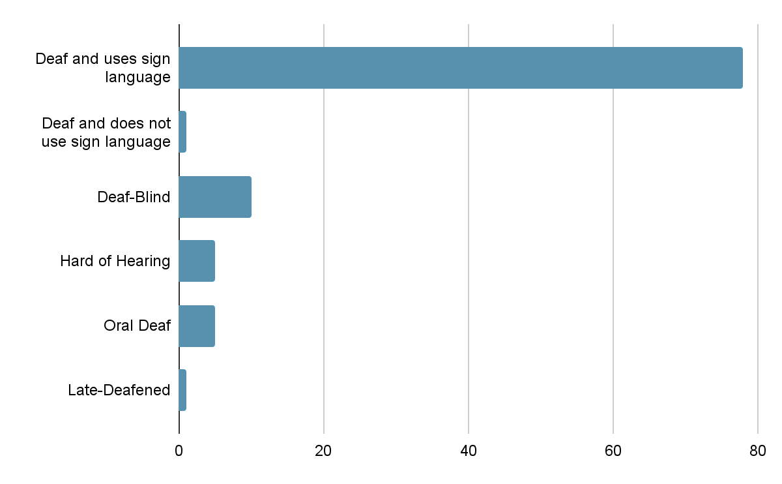

**Identités de genre des participant·e·s**

* 51,1 % s’identifient comme des femmes
* 46,6 % s’identifient comme des hommes
* 2,2 % s’identifient comme des personnes non binaires

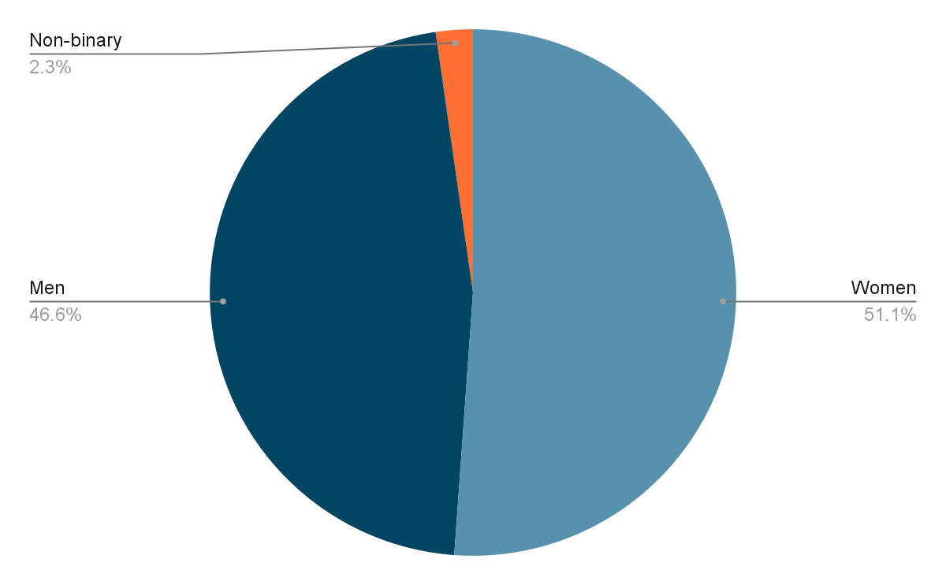

**Identités des participant·e·s**

* 6,8 % s’identifient comme des Autochtones
* 13,6 % s’identifient comme faisant partie d’une minorité visible
* 2,3 % s’identifient comme jeunes (28 ans ou moins)
* 9,1 % s’identifient comme aîné·e·s (65 ans ou plus)
* 23,9 % s’identifient comme des personnes 2SLGBTQIA
* 18,2 % s’identifient comme des personnes ayant un autre handicap

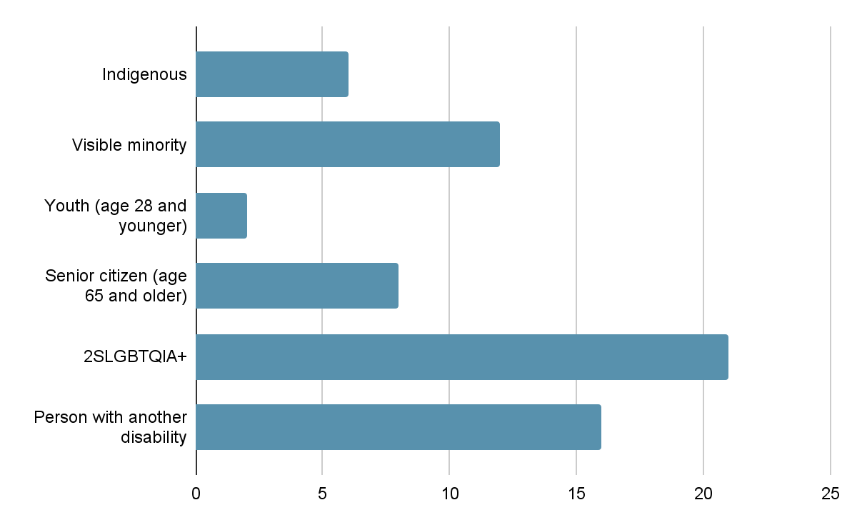

**Âge des participant·e·s**

* 1,1 % s’identifient comme ayant moins de 18 ans
* 2,3 % s’identifient comme ayant entre 18 et 24 ans
* 14,8 % s’identifient comme ayant entre 25 et 34 ans
* 30,7 % s’identifient comme ayant entre 35 et 44 ans
* 26,1 % s’identifient comme ayant entre 45 et 54 ans
* 17,0 % s’identifient comme ayant entre 55 et 64 ans
* 8,0 % s’identifient comme ayant 65 ans ou plus

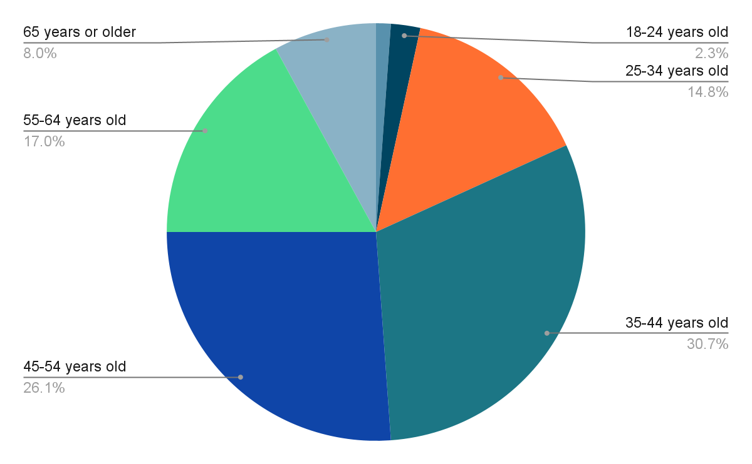

**Provinces et territoires de résidence des participant·e·s**

* 2,2 % habitent sur des terres ancestrales autochtones
* 19,8 % habitent en Colombie-Britannique
* 6,6 % habitent en Alberta
* 1,1 % habitent en Saskatchewan
* 5,7 % habitent à Manitoba
* 27,5 % habitent en Ontario
* 29,7 % habitent au Québec
* 5,5 % habitent à Terre-Neuve-et-Labrador
* 2,2 % habitent en Nouvelle-Écosse

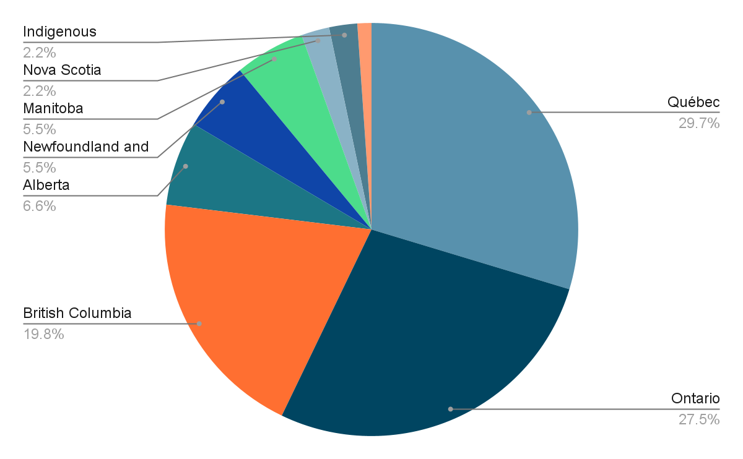

**Types de communautés dans lesquelles les participant·e·s vivent**

* 79,5 % vivent dans une grande ville (50 000 habitants ou plus)
* 11,4 % vivent dans une ville de taille moyenne (entre 2 500 et 50 000 habitants)
* 5,7 % vivent dans une petite communauté (moins de 2 500 habitants)
* 2,3 % sont nomades et voyagent d’une ville à une autre
* 1,1 % ont préféré ne pas répondre

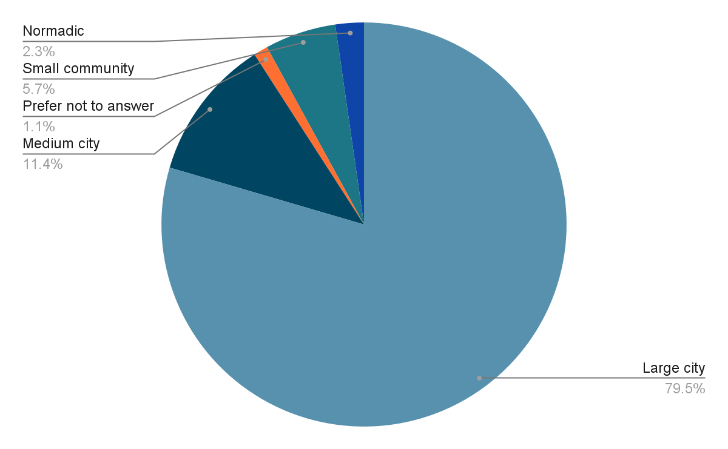

1. https://www.ohrc.on.ca/fr/politique-sur-le-capacitisme-et-la-discrimination-fond%C3%A9e-sur-le-handicap/2-qu%E2%80%99entend-par-handicap
2. https://www.ohchr.org/fr/instruments-mechanisms/instruments/convention-rights-persons-disabilities
3. https://www.ohchr.org/fr/instruments-mechanisms/instruments/convention-rights-persons-disabilities
4. https://www.ohchr.org/fr/instruments-mechanisms/instruments/convention-rights-persons-disabilities
5. <https://cad-asc.ca/wp-content/uploads/2017/04/CDPH-Observations-finales-concernant-le-rapport-initial-du-Canada.pdf>
6. [A/HRC/43/41/Add.2 : Visite au Canada - Rapport de la Rapporteuse spéciale sur les droits des personnes handicapées | OHCHR](https://www.ohchr.org/fr/documents/country-reports/visit-canada-report-special-rapporteur-rights-persons-disabilities)
7. https://laws-lois.justice.gc.ca/fra/lois/h-6/
8. https://www.accessibilitychrc.ca/fr/apercu-de-la-loi-canadienne-sur-laccessibilite
9. https://www.accessibilitychrc.ca/fr/apercu-de-la-loi-canadienne-sur-laccessibilite
10. [Loi canadienne sur l’accessibilité (justice.gc.ca)](https://laws.justice.gc.ca/fra/lois/a-0.6/page-1.html) sous-section 5.1(1) b
11. https://www.canada.ca/fr/emploi-developpement-social/programmes/canada-accessible/loi-resume.html
12. https://nrc.canada.ca/fr/certifications-evaluations-normes/codes-canada/publications-codes-canada/code-national-batiment-canada-2020
13. https://gallaudet.edu/campus-design-facilities/campus-design-and-planning/deafspace/
14. https://deafcounseling.com/
15. [Nous sommes Aira, un service d’interprétation visuelle.](https://aira.io/)